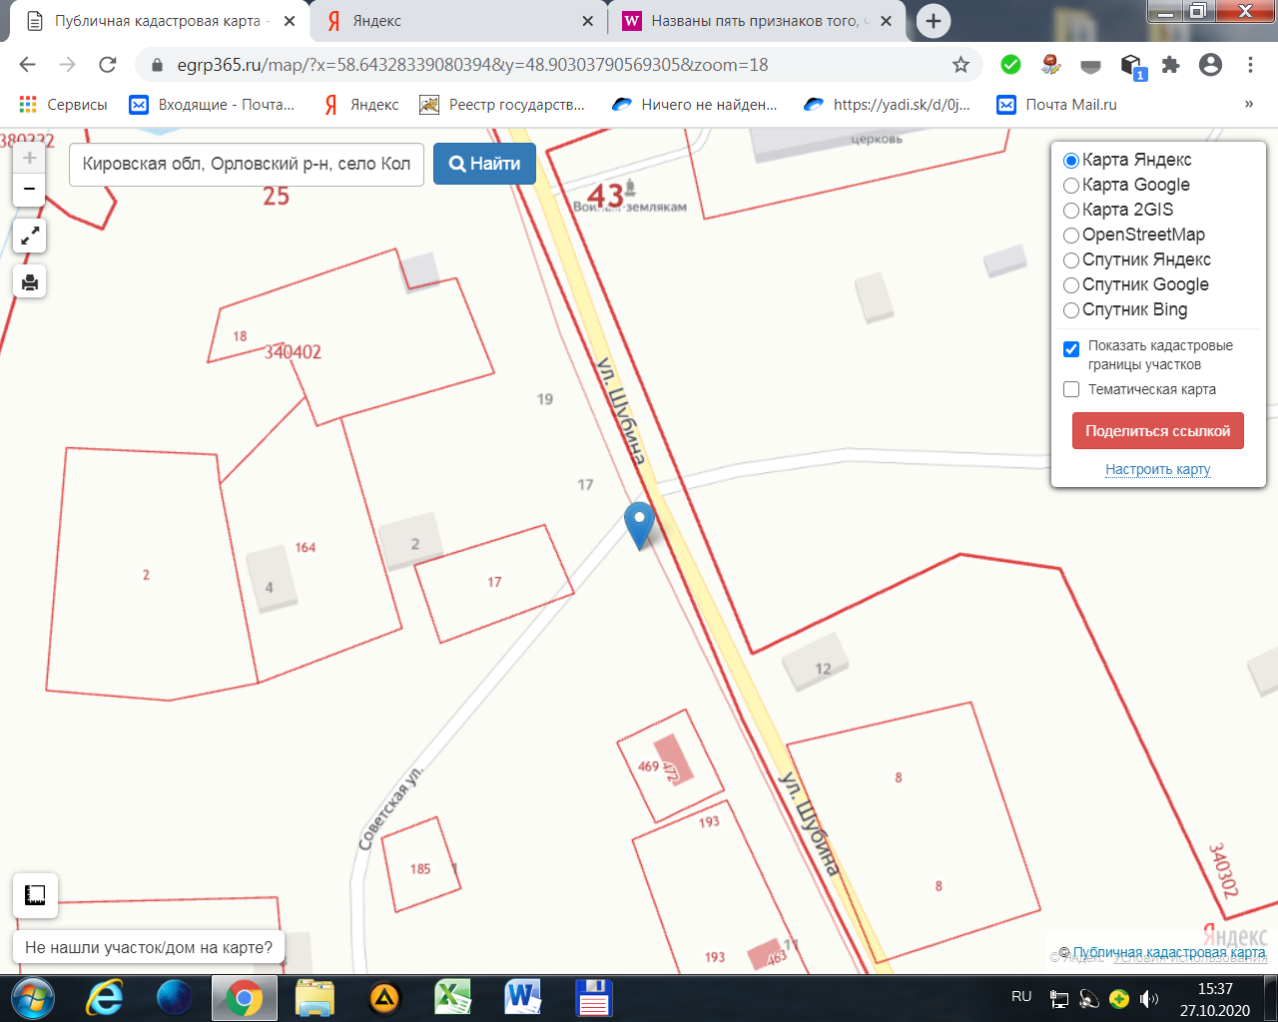

Орловский р-н, с. Колково ул. Шубина у д. № 11 А(36)